Лабораторная работа № 6
Трансформация графических изображений

Цель работы: продолжение изучения языковых средств программирования компьютерной графики, знакомство со способами трансформации графических изображений, программирование обработчиков событий от мыши.
Постановка задачи.
Рассмотрим две четырехугольных области (1) и (2), показанные на рисунке 1. В прямоугольной области (1) находится исходное изображение. В области (2) будет находиться трансформированное изображение.
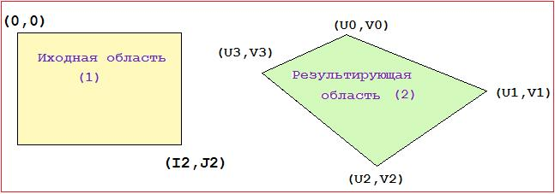
Рисунок 1

Закон преобразования области (1) в область (2) имеет вид:
u = A₁*x + B₁*x*y + C₁*y + D₁
v = A₂*x + B₂*x*y + C₂*y + D₂.
Из системы уравнений после подстановки координат всех 4-х вершин для коэффициентов линейного преобразования получаем значения коэффициентов:
D₁ = u0 A₁ = (u1-u0)/I2 C₁ = (u3-u0)/J2
D₂ = v0 A₂ = (v1-v0)/I2 C₂ = (v3-v0)/J2
B₁ = (u2-u3-u1+u0)/I2/J2
B₂ = (v2-v3-v1+v0)/I2/J2

Указание. В приложении использовать компоненты классов:
PictureBox, TextBox, Button.
Задание. Организовать с помощью мыши перетаскивание опорных точек (u0,v0),...,(u3,v3) области (2) с последующим перерисовыванием трансформированного изображения. Использовать обработчики событий MouseDown, MouseMove, MouseUp для объекта pictureBox2 (область трансформации графического изображения).
Исходный вид формы приложения показан на рисунке 2.
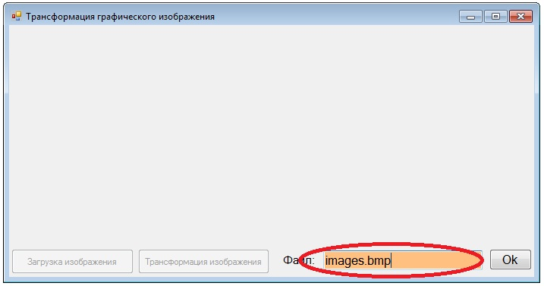
Рисунок 2
В полоске textBox1 задано имя файла графического изображения, который должен быть в одной папке с приложением.
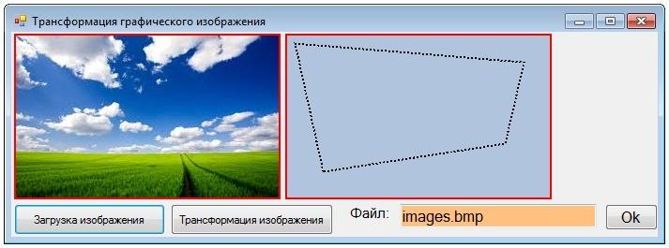
Рисунок 3
На рисунке 3 показана ситуация нажатия на кнопку «Загрузка изображения» после ввода имени графического файла (кнопка «Оk»).
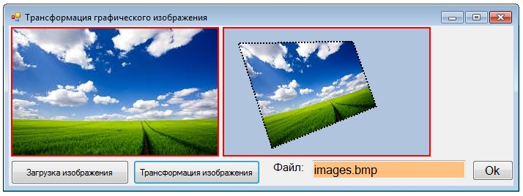
Рисунок 4
На рисунке 4 показана ситуация нажатия на кнопку «Трансформация изображения».
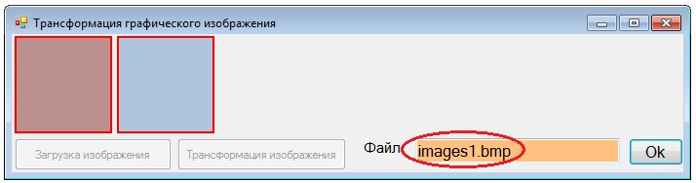
Рисунок 5
На рисунке 5 показана ситуация, когда в рабочей папке не найден графический файл, имя которого введено в полоску textBox1.
Ниже дан текст программы, в которую необходимо добавить код в соответствиями с заданиями лабораторной работы.
using System;
using System.Collections.Generic;
using System.ComponentModel;
using System.Data;
using System.Drawing;
using System.Linq;
using System.Text;
using System.Threading.Tasks;
using System.Windows.Forms;
using System.Drawing.Drawing2D;
using System.IO;

namespace WindowsFormsApplication1
{
public partial class Form1 : Form
{
string FileName = "images.bmp";
Graphics g1,g2;
Bitmap Bit1;
Bitmap Bit2;
Point[] u = new Point[4];
Pen Pen1 = new Pen(Brushes.Black, 1);
int NumPoint = -1;
double A1, B1, C1, D1, A2, B2, C2, D2;
double t1, t2;
int I2, J2, x, y, i, j;
public Form1()
{
InitializeComponent();
}

private void button1_Click(object sender, EventArgs e)
{
button2.Enabled = true;

g1.Clear(Color.RosyBrown);
g2.Clear(Color.LightSteelBlue);

g1.DrawImage(Bit1, 0, 0);

Pen1.DashStyle = DashStyle.Solid;
Pen1.Width = 2; Pen1.Color = Color.Red;
g1.DrawRectangle(Pen1, 1, 1, pictureBox1.Width-2,
pictureBox1.Height-2);
g2.DrawRectangle(Pen1, 1, 1, pictureBox2.Width-2,
pictureBox2.Height-2);

Pen1.DashStyle = DashStyle.Dot; Pen1.Width = 2;
Pen1.Color = Color.Black;
g2.DrawPolygon(Pen1, u);
}

private void button2_Click(object sender, EventArgs e)
{
. . . . . . . . . . . . .
g2.DrawImage(Bit2, 0, 0);

Pen1.DashStyle = DashStyle.Solid;
Pen1.Width = 2; Pen1.Color = Color.Red;
g2.DrawRectangle(Pen1, 1, 1, pictureBox2.Width - 2,
pictureBox2.Height - 2);

Pen1.DashStyle = DashStyle.Dot;
Pen1.Width = 2; Pen1.Color = Color.Black;
g2.DrawPolygon(Pen1, u);
}

private void NewImage()
{
if (File.Exists(textBox1.Text))
{
Bit1 = new Bitmap(FileName);
Bit2 = new Bitmap(FileName);

pictureBox1.Width = Bit1.Width;
pictureBox2.Width = Bit2.Width;

pictureBox1.Height = Bit1.Height;
pictureBox2.Height = Bit2.Height;

u[0].X = 10; u[0].Y = 10;
u[1].X = Bit1.Width - 30; u[1].Y = 30;
u[2].X = Bit1.Width - 50; u[2].Y = Bit1.Height - 60;
u[3].X = 40; u[3].Y = Bit1.Height - 30;

button1.Enabled = true;
button2.Enabled = false;
}
else
{
pictureBox1.Width = 100;
pictureBox2.Width = 100;

pictureBox1.Height = 100;
pictureBox2.Height = 100;
button1.Enabled = false;
button2.Enabled = false;
}

if (textBox1.Left + textBox1.Width >
pictureBox1.Left + pictureBox1.Width +
pictureBox2.Width)
{ Width = textBox1.Left + textBox1.Width +
button3.Width + 25; }
else { Width = pictureBox1.Left + pictureBox1.Width +
pictureBox2.Width + 25; }

Height = pictureBox1.Top + pictureBox1.Height +
button1.Height + 68;
button1.Top = pictureBox1.Top + pictureBox1.Height + 5;
button2.Top = button1.Top;
label1.Top = button1.Top+6;
label2.Top = button1.Top + button1.Height+4;
textBox1.Top = button1.Top+4;
button3.Top = button1.Top;

pictureBox2.Left = pictureBox1.Left + pictureBox1.Width+ 5;
pictureBox1.Refresh(); pictureBox2.Refresh();
g1.Clear(Color.RosyBrown);
g2.Clear(Color.LightSteelBlue);

Pen1.DashStyle = DashStyle.Solid; Pen1.Width = 2;
Pen1.Color = Color.Red;
g1.DrawRectangle(Pen1, 1, 1, pictureBox1.Width - 2,
pictureBox1.Height - 2);
g2.DrawRectangle(Pen1, 1, 1, pictureBox2.Width - 2,
pictureBox2.Height - 2);
}

private void Form1_Load(object sender, EventArgs e)
{
g1 = pictureBox1.CreateGraphics();
g2 = pictureBox2.CreateGraphics();

button1.Enabled = false;
button2.Enabled = false;
}

private void pictureBox2_MouseDown(object sender,
MouseEventArgs e)
{

//Здесь код для управления нажатием левой кнопки мыши
NumPoint = -1; //опорная точка четырехугольника не определена
if (!button1.Enabled) { return; }
int mx = e.X; //координата х курсора мыши
int my = e.Y; //координата y курсора мыши
.......
}

private void pictureBox2_MouseUp(object sender,
MouseEventArgs e)
{
// Здесь код для управления отпусканием левой кнопки мыши
if (NumPoint == -1) { return; }
NumPoint = -1; button2_Click(sender, e);
}

private void pictureBox2_MouseMove(object sender,
MouseEventArgs e)
{
//Здесь код для управления перемещением мыши
if (NumPoint == -1) { return; }
int mx = e.X; //координата х курсора мыши
int my = e.Y; //координата y курсора мыши
.......

}

private void button3_Click(object sender, EventArgs e)
{
FileName = textBox1.Text; NewImage();
}
}
}

